实验环节E web站点发布

实验目的：在windows2003中发布ASP网站，注意相关的配置操作，静态与动态网页的发布
实验步骤：
一. 打开虚拟机中自己在实验三中创建的windows2003操作系统。
以下的实验步骤均是在windows2003操作系统中进行设置的。

二. IIS服务的安装 注意：i386在windows2003的压缩包里
准备好i386文件，放在C盘根目录下。开始安装IIS中对应web站点发布的服务：

“控制面板->添加或删除程序->添加/删除Windows组件->应用程序服务器

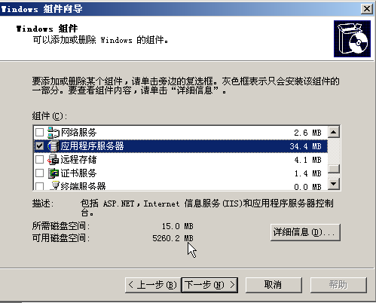

点击 “详细信息”后，
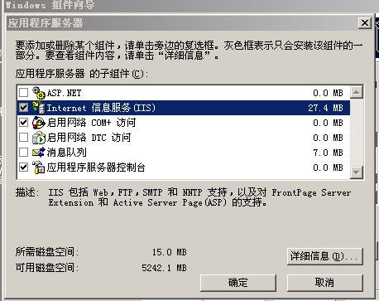
选择“IIS”，再点击“详细信息”：

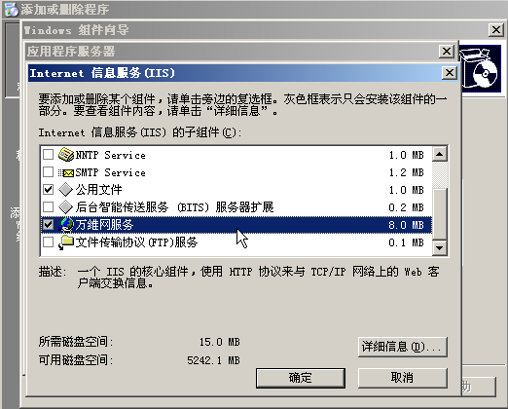

选择“万维网服务”，再点击“详细信息”：

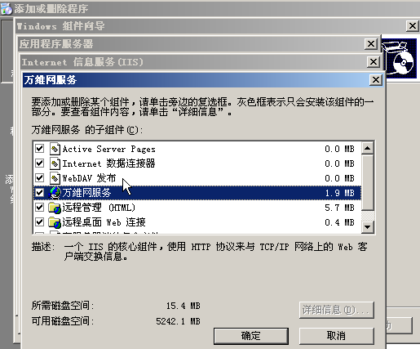
将里面的 所有 选项都勾选上，然后“确定”。连续点击“确定”，向上层对话框返回，一直到下图，开始点击“下一步”：

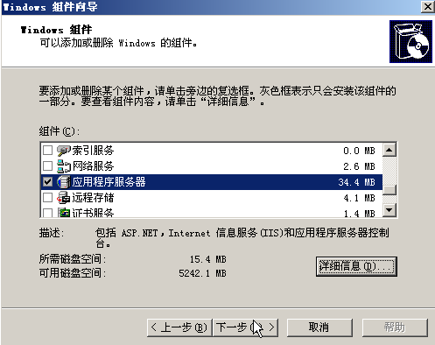

开始IIS服务的安装过程，
当装到一定程度的时候就会跳出一个窗口说寻找I386源文件，你点浏览，将解压后的I386文件路径（C:\i386）复制到"文件复制来源"输入框(会出现多次,就多粘贴几次)--完成.

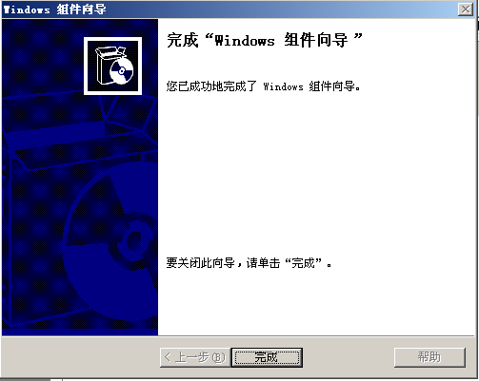

三、IIS的配置

由“开始”->“管理工具” ->“IIS管理”
可以打开如下界面：
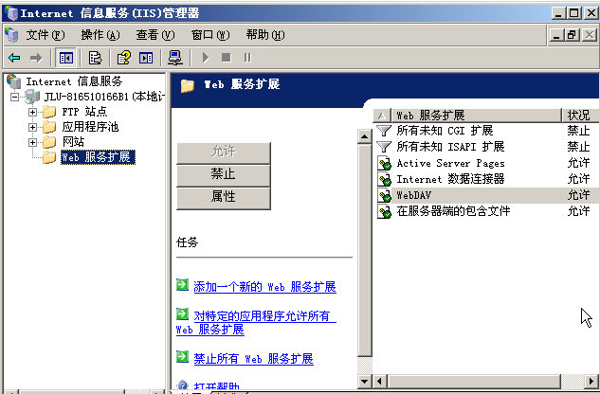

点击“网站”旁边的加号，右键单击“默认网站”，可以对WEB服务器进行开启、停止等功能的管理。

创建虚拟目录：

在C盘根目录下，新建一个名为“website”的文件夹，如果我们将做好的网站程序文件放在此处，就可以通过设置虚拟目录的方式访问此网站了。

右键单击“默认网站”->“新建” -> “虚拟目录”如下图：

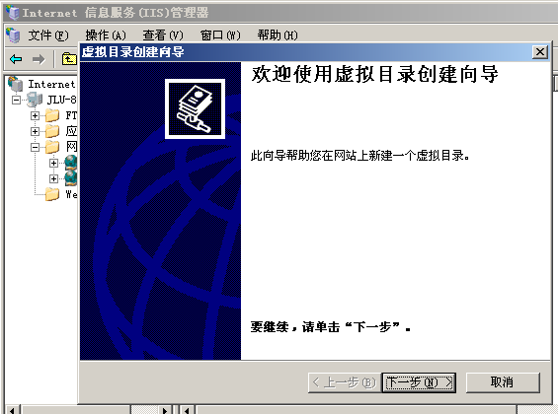

自己设定一个“别名“，此处我们用”jluzh“作为别名：

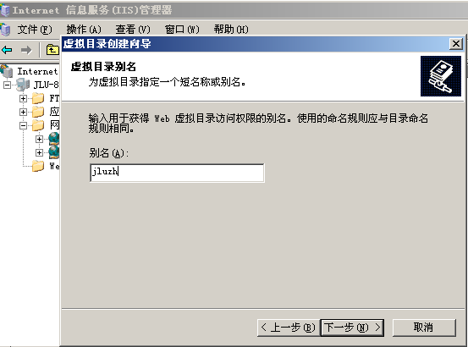

路径这里，就是网页程序存放的位置（C:\website）:
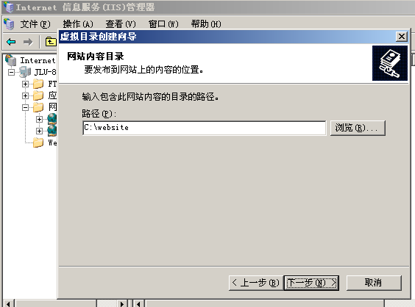

访问权限这里，把前三项都勾选上，见下图：
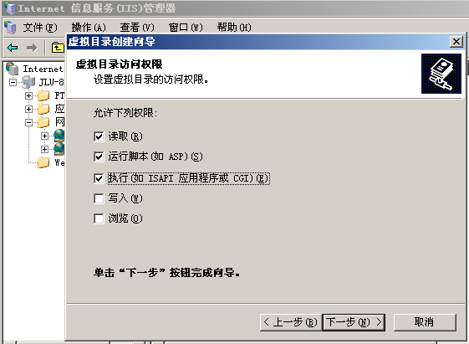

完成：
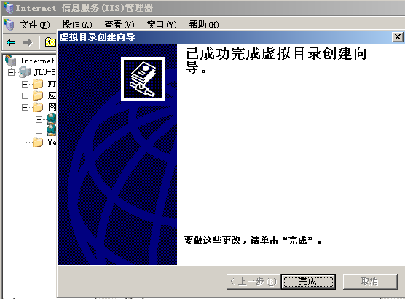

四．静态网页的测试：

从FTP上可以下载测试网页文件，test1.rar，解压缩以后，利用实验四的方法，让windows 2003与windows xp系统间可以共享文件传输。将test1传输到windows 2003系统中，将test1中的所有文件拷贝至C:/website 中，注意：不要把test1文件夹复制到website中，而是把其中的所有文件复制到website中。

打开浏览器：在地址栏里输入URL：http://localhost/jluzh/input1.html
可以看下是否能访问到网页，其中localhost可以替换成windows2003系统中的IP地址，这样的方式可以使得网络上的其他计算机也能访问到你的网页文件，可以让旁边的同学登陆你的网页URL，测试下。

五．动态网页的运行：

动态网页是指与数据库连接的网页，可以进行数据的存取操作。
可以从FTP上下载到一个可运行的动态网页的网站test10.rar。处理的方法与上面test1一样。不同的是：此处不使用虚拟目录，将test10中的所有内容复制到C:\Inetput\wwwroot 下面，打开浏览器：在地址栏里输入URL：http://localhost/default.asp , 若发现有些网页无法正常显示，还要做如下设置，再重新尝试打开。（主要是因为数据库文件的权限问题引起的，下面的操作是在对数据库文件进行权限的更改）

右键单击数据库文件：（C:\Inetput\wwwroot\data.mdb）->属性 -> 安全
看到如下图：
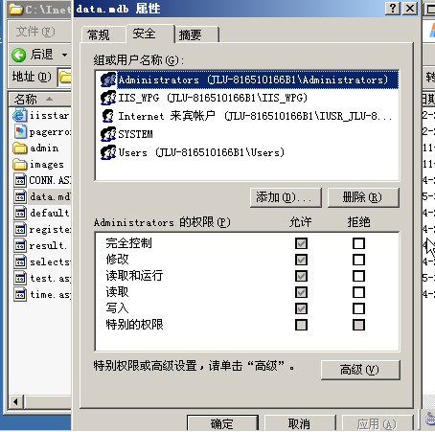

点击“添加“，如下图：
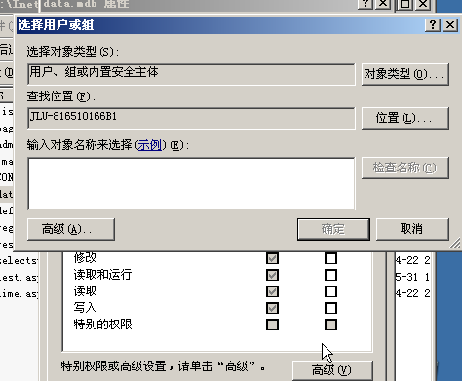

选择“高级“：得下图
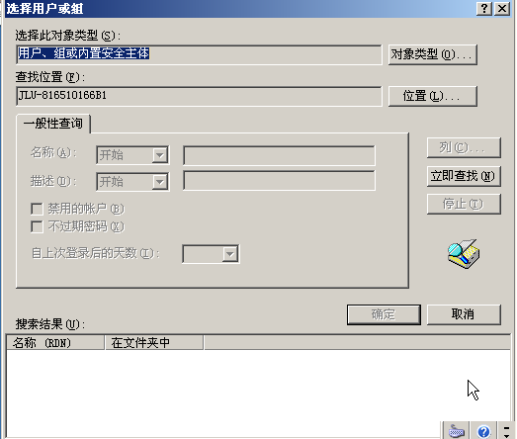

选择“立即查找“，在下方出现的列表中找到”everyone“,
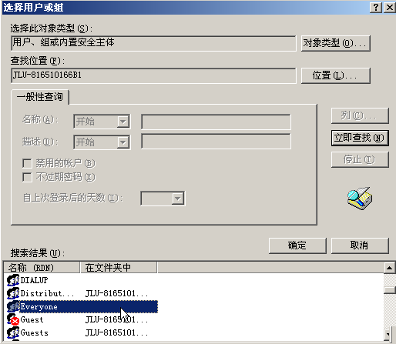
点击“确定“：

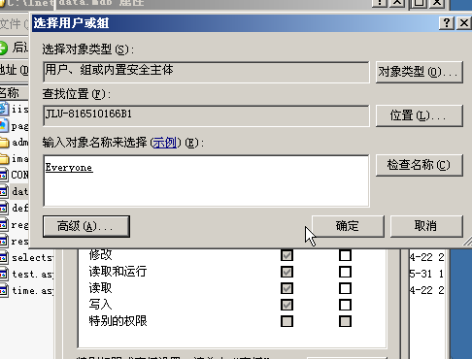

点击“确定“，然后对“everyone”的权限，设置成“完全控制”，如下图：

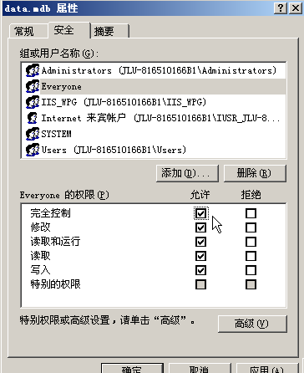

完成权限设置。

重新打开浏览器：在地址栏里输入URL：http://localhost/default.asp ，看下网站是否可以重新打开。将localhost替换成你的IP地址，就可以让网络中的其他同学访问你的网站了。

